

Отчёт по лабораторной работе №10
Тема: Основы модульности и структуры проекта
Дисциплина: Технологии программирования
Выполнил(а): Мулдабекова Амина
Группа: ИС 24-21

Цель работы
Изучить принципы модульности программ, освоить использование ES-модулей (import/export) в JavaScript и научиться организовывать структуру проекта с разделением логики на отдельные части (модули).

Задачи работы
- Разделить логику программы на модули:
  - математические функции;
  - форматирование вывода;
  - основной модуль.
- Использовать модульный подход (import/export).
- Реализовать приложение с визуальным вводом данных (число и процент).
- Отобразить результаты расчёта на веб-странице.
Структура проекта
lab10/
├── index.html # Главный HTML-файл
├── main.js # Основная логика
├── mathUtils.js # Математические функции
└── formatter.js # Форматирование результата

Ход выполнения работы
- Создана HTML-страница с полями для ввода числа и процента.
- Реализованы функции:
  - percentOf(num, percent) — вычисляет процент от числа;
  - addPercent(num, percent) — прибавляет процент к числу.
- Добавлена функция форматирования результата formatResult(label, value).
- Настроено взаимодействие с элементами страницы через DOM:
при нажатии кнопки «Рассчитать» программа берёт введённые данные и выводит результаты расчёта.
Листинг программы
<!DOCTYPE html>
<html lang="ru">
<head>
<meta charset="UTF-8">
<title>Лабораторная N10 — Модульность JS</title>
<style>
body { font-family: Arial; margin: 30px; }
input { margin: 5px; padding: 5px; width: 100px; }
button { padding: 5px 10px; margin-top: 10px; }
.result { margin-top: 20px; font-weight: bold; }
</style>
</head>
<body>
<h2>Лабораторная N10 — Модульность JS</h2>

<label>Число: <input type="number" id="num" value="100"></label><br>
<label>Процент: <input type="number" id="percent" value="90"></label><br>
<button id="calc">Рассчитать</button>
<div class="result" id="output"></div>

<script type="module">
// --- mathUtils.js ---
function percentOf(num, percent) { return (num * percent) / 100; }
function addPercent(num, percent) { return num + percentOf(num, percent); }

// --- formatter.js ---
function formatResult(label, value) { return `${label}: ${value.toFixed(2)}`; }

// --- main.js ---
const numInput = document.getElementById('num');
const percentInput = document.getElementById('percent');
const output = document.getElementById('output');
const button = document.getElementById('calc');

button.addEventListener('click', () => {
const num = parseFloat(numInput.value);
const percent = parseFloat(percentInput.value);

if (isNaN(num) || isNaN(percent)) {
output.textContent = 'Введите корректные числа!';
return;
}

const result1 = percentOf(num, percent);
const result2 = addPercent(num, percent);

output.innerHTML = `
<p>${formatResult(`${percent}% от числа ${num}`, result1)}</p>
<p>${formatResult(`${num} + ${percent}%`, result2)}</p>
`;
});
</script>
</body>
</html>

Результат работы
При вводе:
Число: 100
Процент: 90
На странице отображается:
90% от числа 100: 90.00
100 + 90%: 190.00

Скриншот работы

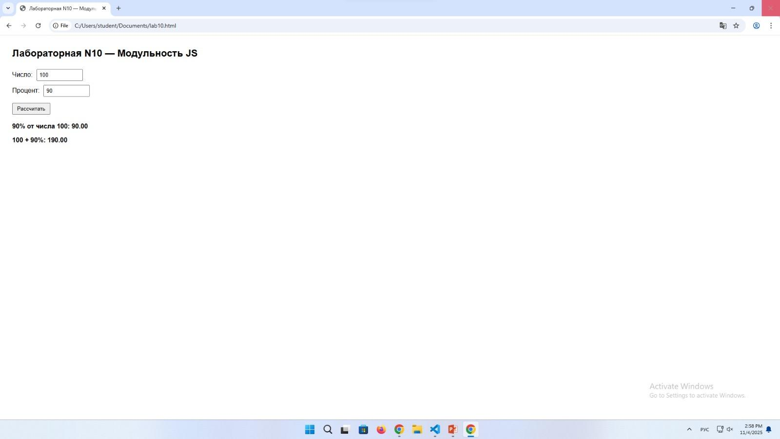

Вывод
В ходе выполнения лабораторной работы я:
- освоила основы модульности в JavaScript;
- научилась делить код на функциональные блоки;
- реализовала интерактивное приложение с пользовательским вводом;
- закрепила принципы использования функций и форматирования вывода.
Модульный подход делает программу более понятной, гибкой и удобной для поддержки.

